Archivní číslo vzorku | 7892
Odběrové číslo vzorku | 1
Pořadové číslo karty vzorku v databázi | 796
Místo
Objekt | Kniha, res. Jadlovská
Místo odběru popis | Vzorek Archiv. číslo Popis  Vz. č. 1 7892 pokryvový papír ze zadní desky  Vz. č. 2 7893 papírová podložka z knižního bloku první strana v první složce, první svazek  Vz. č. 3 7894 papírová podložka z posledních složek druhého bloku
Místo odběru foto
Typ díla | Kniha
Typ podložky (v případě vzorků povrchových úprav / barevných vrstev)
Datace objektu
Zpracovatel analýzy | Hurtová Alena
Datum zpracování zprávy k analýze | 25. 4. 2015
Číslo příslušné zprávy v databázi zpráv | 2015_11

Výsledky analýzy

Stanovení vlákninového složení papíru
Vzorek č. 1 (7892)

Optická mikroskopie
Bílé procházející světlo
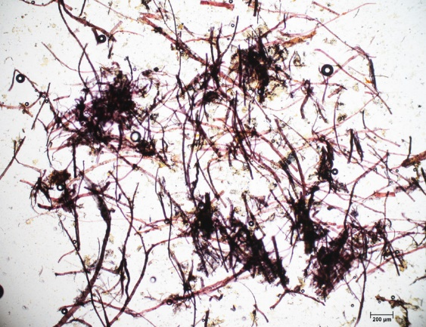 | 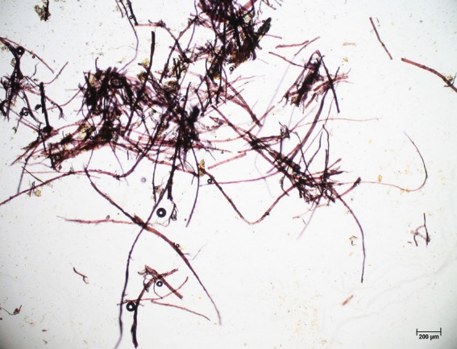
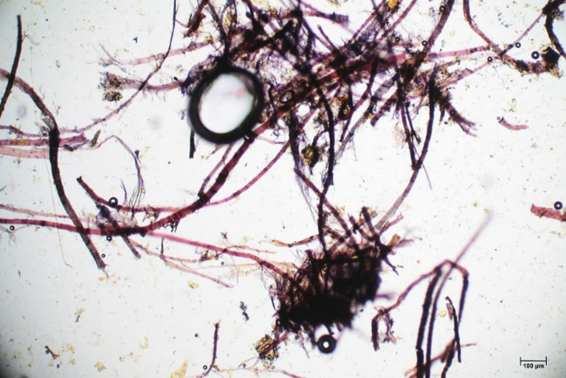 | 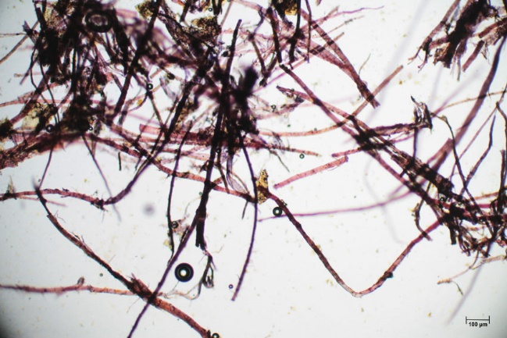

Vlákna vzorku se po styku s Herzbergovým činidlem zbarvila do vínově červena.

Vínově červené zbarvení je typické pro vlákna hadroviny. Pozorovaná vlákna měla typické znaky lněných nebo konopných vláken (úzký lumen, kolénka).

Závěr

Vzorky papíru č. 1, 2 a 3 (7892, 7893 a 7894) byly nejspíše tvořeny hadrovinou ze lněných nebo konopných vláken.

Fotodokumentace analýzy

